
الجمهورية اليمنية
المركز الوطني للمعلومات

نبذة تعريفية عن بعض الجامعات اليمنية

الجامعات الحكومية
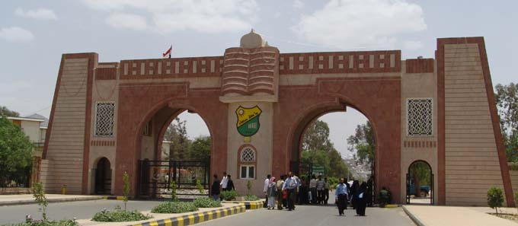
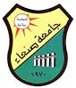
جامعة صنعاء

تأسست الجامعة خلال العام الجامعي 70/1971 أول جامعة في اليمن أنيط بها مهمة إعداد الكوادر المؤهلة والمدربة التي تسهم في عملية التنمية بمختلف المجالات . وقد بدأت الجامعة بتخصصات محدودة،وقد بدأت الجامعة بتخصصات محدودة ، إلا أن التطور الذي شهدته قد عكس دورها في تلبية متطلبات المجتمع ، من خلال التوسع في الكليات والتخصصات حتى شملت كثيرا من البرامج الدراسية النظرية منها التطبيقية ، إلى ذلك تم إنشاء عدد من المراكز الأكاديمية والتخصصية .
كما أن الجامعة لم تتوقف عند مرحلة منح الشهادة الجامعية الأولى بل انطلقت في مطلع الثمانيات بمنح الشهادات الجامعية العليا ابتداءا من الدبلومات العليا ثم منحت درجة الماجستير والدكتوراه في العديد من التخصصات من معظم الكليات.
- أهداف الجامعة:
تهدف الجامعة بشكل عام إلى تنشئة مواطنين مؤمنين بالله منتمين لوطنهم وأمتهم متحلين بالمثل العربية الاسلامية السامية مطلعين على تراث أمتهم وحضاراتها معتزين بهما ، ومتطلعين للإفادة والاستفادة الواعية من التراث الحضاري الانساني ومن الحضارة العربية الاسلامية واجراء البحوث العلمية وتشجيعها وتوجيهها لخدمة المجتمع والمساهمة في تقديم المعارف والعلوم والآداب والفنون وتوثيق الروابط العلمية والثقافية مع الجامعات والهيئات العلمية داخل البلاد وخارجها.
- الكليات التابعة للجامعة:
تتألف جامعة صـنعاء من عدد من الكليات العلمية والانسانية ومراكز وكليات فرعية ومراكز علمية يصل عددها إلى 26 كلية. وتختلف جامعة صنعاء عن غيرها من الجامعات المحلية والعربية في أن هذه الكليات تنتشر في عدد من المحافظات، فهناك عشر كليات بأمانة العاصمة تضم كافة التخصصات المعملية والنظرية ، وبقية الكليات في مراكز بعض المحافظات والمديريات مثل محافظات حجة والمحويت وصعده وغيرها. كما هو موضح في الجدول التالي:
اسم الكلية | تاريخالتأسيس | اسم الكلية | تاريخالتأسيس
كلية الشريعة والقانون | 70/1971 | كلية الآداب - صعدة | 93/1994
كلية التربية - صنعاء | 70/1971 | كلية التربية والعلوم - صعدة | 93/1994
كلية الآداب | 73/1974 | كلية التربية - أرحب | 93/1994
كلية العلوم | 73/1974 | كلية التربية - عمران | 95/1996
كلية التجارة والاقتصاد | 75/1976 | كلية التربية والعلوم - خولان | 97/1998
كلية الطب والعلوم الصحية | 83/1984 | كلية الآداب - خولان | 97/1998
كلية الهندسة | 83/1984 | كلية الصيدلة | 2001/2002
كلية الزراعة | 84/19857 | كلية طب الأسنان | 2001/2002
كلية التجارة ـ خمر | 95/1996 | كلية التربية - عبس | 2002/2003
كلية الإعلام | 96/1997 | كلية التربية والآداب والعلوم - مأرب | 2004/2005
كلية اللغات | 97/1998 | كلية الألسن - عمران | 2005/2006
كلية التربية - حجة | 89/1990 | كلية العلوم التطبيقية - حجه | 2005/2006
كلية التربية - المحويت | 92/1993 | كلية الحاسوب وتكنولوجيا المعلومات | 2007/2008
- المراكز التابعة للجامعة:
- مركز ادارة الاعمال للدراسات العليا.
- مركز العلوم والتكنولوجيا.
- المركز الاستشاري الهندسي.
- مركز تطوير التعليم الجامعي.
- مركز التعليم عن بعد.
- بياناتأساسية:
عدد الطلاب المقيدين واعضاء هيئة التدريس خلال العام الدراسي2010/2011
البيان | ذكور | اناث | اجمالي
عدد الطلاب المقيدين | 50911 | 22352 | 73263
اعضاء هيئة التدريس | 1872 | 521 | 2393
المصدر/كتاب الإحصاء السنوي، الجهاز المركزي للإحصاء،2012م
- للتواصل مع الجامعة:
العنوان : الدائري - صنعاء
التلفون:200514/5/6 – 200487
الفاكس:250539 – 200564
ص.ب :1247
البريد الالكتروني:su.edu@y.net.ye
الموقع الالكتروني/ http://www.suye.ac
المصدر/http://www.suye.ac-موقع الجامعة


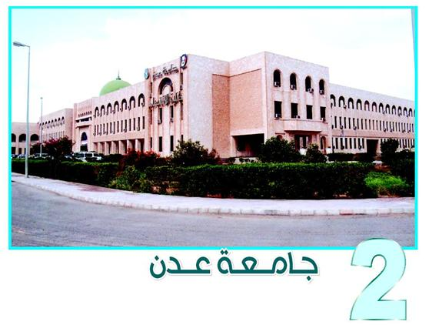
جامعة عدن

- نبذة عن الجامعة:
جامعة عدن أول جامعة يمنية، أنشئت في الجمهورية اليمنية إلى جانب جامعة صنعاء ، ونشأتها تمثل امتداداً وتواصلاً صادقاً للتقاليد الثقافية والتربوية للشعب اليمني، وتحقيقاً لأهداف ثورتي سبتمبر وأكتوبر.
تأسست الجامعة بالقانون رقم 22، عام 1975 م في مدينة عدن، وضمت ثلاث كليات مثلت النواة الأولى للجامعة هي: كلية التربية العليا, كلية ناصر للعلوم الزراعية ، كلية الاقتصاد والإدارة، وتضم حاليا (17) كلية.
- أهداف الجامعة:
  - إعداد وتأهيل الكوادر العلمية في مختلف التخصصات .
  - القيام بالبحوث العلمية بما يخدم التنمية الاجتماعية والاقتصادية.
  - تقديم الاستشارات الفنية التخصصية لمختلف مؤسساتالدولة.
- الكليات التابعة للجامعة:
اسم الكلية | تاريخ التأسيس | اسم الكلية | تاريخ التأسيس
كلية التربية - عدن | 1970 م | كلية الآداب | 1995 م
كلية ناصر للعلوم الزراعية | 1972 م | كلية النفط والمعادن - شبوة | 1996 م
كلية الاقتصاد والإدارة | 1974 م | كلية التربية - لودر | 1998 م
كلية الطب والعلوم الصحية | 1975 م | كلية التربية - الضالع | 1998 م
كلية الهندسة | 1978 م | كلية التربية - ردفان | 1998 م
كلية الحقوق | 1978 م | كلية التربية - يافع | 1998 م
كلية التربية - زنجبار | 1979 م | كلية التربية- طور الباحة | 2000م
كلية التربية - صبر | 1980 م | كلية الإدارة | 2000م
كلية التربية - شبوة | 1994 م | كلية الاقتصاد | 2000م
- المراكز التابعة للجامعة
- مركز الظفاري للبحوث والدراسات اليمنية .
- مركز العلوم والتكنولوجيا.
- مركز الحاسب الآلي .
- مركز التعليم المستمر.
- مركز الاستشارات الهندسي.
- مركز دراسات وعلوم البيئة.
- مركز الدراسات الإنجليزية والترجمة.
- مركز المرأة للبحوث والتدريب.
- مركز التطوير الأكاديمي.
- بياناتأساسية:
عدد الطلاب المقيدين واعضاء هيئة التدريس خلال العام الدراسي2010/2011
البيان | ذكور | اناث | اجمالي
عدد الطلاب المقيدين | 19043 | 10106 | 29149
اعضاء هيئة التدريس | 1564 | 446 | 2010
المصدر/كتاب الإحصاء السنوي، الجهاز المركزي للإحصاء،2012م
- للتواصل مع الجامعة:
العنوان :خور مكسر - عدن
التلفون:28/234436/02
الفاكس:234426
ص. ب :6312
البريد الالكتروني:adan_university@y.net.ye
الموقع الالكتروني:http://www.aden-univ.net

المصدر/http://www.aden-univ.net- موقع الجامعة

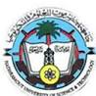
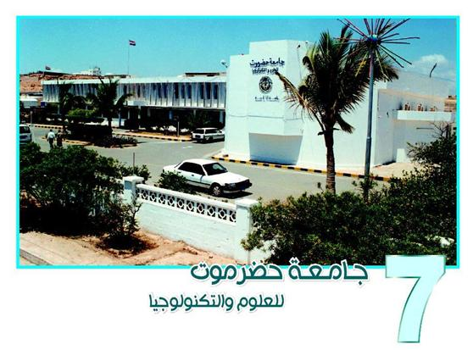
جامعة حضرموت للعلوم والتكنولوجيا

- نبذة عن الجامعة:
افتتحت جامعة حضرموت للعلوم والتكنولوجيا عامها الجامعي الأول في 96/1997م بموجب القرار الجمهوري بإنشاء الجامعة رقم 18 لسنة 1995م وتمثل كلية التربية بالمكلا التي تم انشاؤها عام 1974م كفرع تابع لجامعة عدن الكلية الأولى للجامعة، تلاها انشاء عدد من الكليات ليصل عددها حالياً إلى 13 كلية.

- الكليات التابعة للجامعة:
اسم الكلية | تاريخ التأسيس | اسم الكلية | تاريخ التأسيس
كلية التربية - المكلا | 1974/1995م | كلية التربية للبنات | 1997/1998م
كلية الهندسة والبترول | 1995/1996م | كلية التربية - المهرة | 1998/1999م
كلية العلوم البيئية والأحياء البحرية | 1996/1997م | كلية التربية - سقطرى | 2000/2001م
كلية الطب والعلوم الصحية | 1997/1998م | كلية الآداب | 2005/2006م
كلية العلوم الإدارية | 1997/1998م | كلية العلوم | 2005/2006م
كلية العلوم التطبيقية - سيئون | 1997/1998م | كلية التمريض | 2005/2006م
كلية التربية - سيئون | 1996/1997م | // | //

- المراكز التابعة للجامعة:
- مركز نحل العسل.
- مركز التطوير الاكاديمي وضمان الجودة.
- مركز النخيل والتمور.
- مركز البحوث والدراسات البئبية.
- مركز تقنية المعلومات.
- المركز الاستشاري.
- بيانات اساسية
عدد الطلاب المقيدين واعضاء هيئة التدريس خلال العام الدراسي2010/2011
البيان | ذكور | اناث | اجمالي
عدد الطلاب المقيدين | 8587 | 3239 | 11826
اعضاء هيئة التدريس | 726 | 167 | 893
- للتواصل مع الجامعة:
العنوان :شارع القصر – المكلا – حضرموت.
التلفون:5/8/360865/05
الفاكس:303513
ص. ب :2/5511
البريد الالكتروني:hadhramout_univ@y.net.ye
الموقع الالكتروني:www.hust.edu.ye

المصدر/www.hust.edu.ye- موقع الجامعة

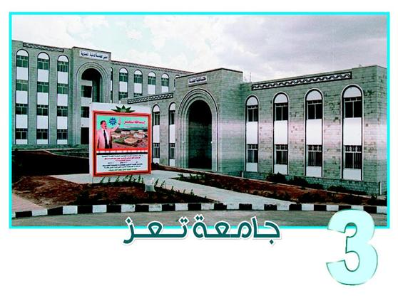


جامعة تعز

صدر تأسيسها رسمياً بالقرار الجمهوري رقم 151 لسنة 1995م، وكان العام الجامعي95/96م، هو أول عام جامعي لها على الرغم من صدور قرار جمهوري سابق رقم 44 لسنة 1993م بإنشاء الجامعة إلاّ أن التأسيس بدأ فعلياً بموجب القرار الجمهوري رقم 151 لسنة 1995م.
- اهداف الجامعة:
- اعداد كادر مؤهل لخدمة اليمن بشكل عام ومحافظة تعز بشكل خاص في مجالات التعليم والعلوم التطبيقية ويتمتع بمستوىً عالٍ من الأخلاق والعدل والإحسان، مخلصاً لبلده وقادراً على حل مشاكل المجتمع.
- تطوير المعرفة بإجراء البحوث العلمية بمختلف مجالات المعرفة سواء على المستوى الفردي أو الجماعيوتوجيهها لخدمة المجتمع وخطط التنمية.
- الإسهام في التنمية المستدامة من خلال التدريب والاستشارات وتسخير إمكانيات الجامعة لخدمة المجتمع ومؤسسات سوق العمل.
- الكليات التابعة للجامعة:
اسم الكلية | تاريخ التأسيس
كلية التربية - تعز | 1985/1986
كلية العلوم | 1990/1991
كلية الآداب | 1991/1992
كلية العلوم الإدارية | 1994/1995
كلية الحقوق | 1997/1998
كلية التربية والعلوم والآداب - التربة | 99/2000
كلية الطـب والعلوم الصحية | 99/2000
كلية الهندسة وتقنية المعلومات | 2003/2004

- المراكز التابعة للجامعة
- مركز البحوث ودراسات الجدوى
- الحاسب الالي
- التعليم عن بعد
- التأهيل والتطوير التربوي
- التعليم المستمر
- الارشاد والبحوث النفسية
- مركز اللغات
- مركز الدراسات العليا.

- بيانات اساسية:
عدد الطلاب المقيدين واعضاء هيئة التدريس خلال العام الدراسي2010/2011
البيان | ذكور | اناث | اجمالي
عدد الطلاب المقيدين | 13235 | 12205 | 25440
اعضاء هيئة التدريس | 550 | 210 | 760
المصدر/كتاب الإحصاء السنوي، الجهاز المركزي للإحصاء، 2012م

- للتواصل مع الجامعة:
العنوان:بير باشا-حبيل سلمان –تعز.
التلفون:230642 - 28/234436/02
الفاكس:200434 - 221381
ص.ب:3086
البريد الالكتروني:scinefac@y.net.ye
الموقع الالكتروني: www.taizdosa.net

المصدر:www.taizdosa.net- موقعالجامعة

الجامعات الخاصة

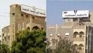

جامعة الناصر

بدأت مسيرة الناصر في العام 2007حيث تأسست كلية الناصر للعلوم الطبية المساعدة تمنح درجة البكالوريوس في ثلاث تخصصات (صيدلة – مختبرات – صحة مجتمع ) اشتهرت الكلية خلال فترة قصيرة بثقافتها الطبية الممتازة والإنجاز العلمي المتميز مما اكسبها احترام الأساتذة الأكاديميين وكذلك الطلبة وأولياء الأمور كما حازت على ثقة المجتمع مما جعلها في مصاف المؤسسات الأكاديمية المتميزة في اليمن، ولتلبية احتياجات المجتمع في المجالات الأخرى تم تحويل الكلية إلى جامعة في العام 2011 لتحمل اسم جامعة الناصر.
- الكليات التابعة للجامعة
- كلية العلوم الطبية المساعدة
- كلية العلوم الإدارية
- كلية العلوم الإنسانية
- كلية الهندسة وعلوم الحاسوب
- المراكز التابعة للجامعة:
فتح مركز أبتك العالمي (فرع اليمن).
- بيانات أساسية
عدد الطلاب المقيدين وأعضاء هيئة التدريس خلال العام 2010/2011م
البيان | ذكور | إناث | إجمالي
عدد الطلاب المقيدين لجامعة الناصر للعلوم الطبية | 313 | 48 | 361
أعضاء هيئة التدريس للعلوم الطبية | 30 | 2 | 32

- التصديقات
- مصادق عليها من وزارة التعليم العالي والبحث العلمي في اليمن.
- مصادق عليها من جميع السفارات العاملة في اليمن.
- للتواصل مع الجامعة
العنوان :السنينية – شارع الستين الغربي- صنعاء .
التلفون:01536307
الفاكس:01536310
ص.ب: 4365
البريد الالكتروني:www.nc-ye.com
الموقع الالكتروني:www.al-edu.com

المصدر/www.al-edu.com- موقع الجامعة

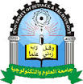
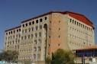
جامعة العلوم والتكنولوجيا

تأسست في عام 1994م ، حيث تسعى جامعة العلوم والتكنولوجيا لتقديم خدمة تعليمية متميزة، تكسب الطلبة معارف ومهارات تلبي متطلبات التنمية وسوق العمل، والإسهام في تنمية المجتمع بتقديم خدمات بحثية واستشارية وتدريبية وبرامج التعليم المستمر، من خلال كادر أكاديمي وإداري كفء، وبيئة تعليمية محفزة، وبرامج متطورة، والتوسع في الشراكات المحلية والإقليمية والدولية، وفقاً لأنظمة الجودة الشاملة، والشفافية والأخلاقية المهنية.
- أهداف الجامعة:
- إكساب الطالب المعارف والمهارات في التخصصات الأكاديمية المختلفة.
- الإسهام في دعم جهود البحث العلمي المعرفي والتطبيقي في المجالات المختلفة.
- ربط المخرجات التعليمية بمتطلبات التنمية واحتياجات سوق العمل.
- توفر البنية التحتية اللازمة لدعم العملية التعليمية والخدمات والأنشطة الطلابية.
- توفير فرص التعليم والتعلم غير المختلط
- التوسع في الشراكات وتطوير العلاقة مع الجامعات ومؤسسات البحث العلمي محليا وإقليمياً ودولياً.
- تحقيق متطلبات الجودة والاعتماد الأكاديمي
- تحقيق التنمية المهنية المستدامة لأعضاء هيئة التدريس و الكوادر الإدارية.
- الكليات التابعة للجامعة:
الكلية | تاريخ التأسيس | الكلية | تاريخ التأسيس
كلية الطب والعلوم الصحية |  | كلية التعليم المفتوح | 2009/2010
كلية طب الأسنان | 1994 | كلية العلوم الإنسانية والاجتماعية
كلية الصيدلة |  | كلية الحاسبات وتكنولوجيا المعلومات | شهر سبتمبر 2011م
كلية الهندسة | 1994 | كلية العلوم الإدارية

- المراكز التابعة للجامعة

  - مركز الاستشاراتوالتنمية
  - مركز التعليم والتعلم
  - مركز اللغة العربية والدراسات الشرقية
  - مركز الحاسوب للتدريب والأنظمة
  - مركز اللغات الدولي
  - مركز نظم المعلومات الجغرافية للتدريب والبحوث
  - مركز تطوير التفوق
  - مركز معايرة واستشارات الأجهزة الطبية
  - مركز الطاقة المتجددة والتصميم الإلكتروني
  - المركز التكنولوجي للمياه والبيئة
  - مركز الاستشارات و البحوث الهندسية
  - المركز الإعلامي للتدريب والإنتاج والاستشارات
  - مركز التعليم الطبي والتدريب
  - مركز الأبحاث والدراسات الصيدلانية
  - مركز الكتاب الجامعي.
- بيانات أساسية
جدول يوضح عدد الطلاب المقيدين وأعضاء هيئة التدريس للعام 2010/2011م
البيان | ذكور | إناث | إجمالي
عدد الطلاب المقيدين | 13880 | 6106 | 19986
أعضاء هيئة التدريس | 366 | 42 | 408

- التواصل مع الجامعة
العنوان :شارع جامعة العلوم والتكنولوجيا - صنعاء .
التلفون: 01373237
الفاكس:01373234
ص. ب :13064
البريد الالكتروني: info@ust.edu
الموقع الالكتروني:www.ust.edu/ustj

المصدر/ www.ust.edu/ustj- موقع الجامعة

